**Resolución del cubo de Rubik 2x2x2**

**Cubo de rubik de 2x2x2**

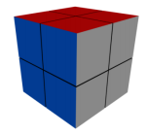 Este cubo es una simplificación del cubo de rubik, compuesto por 8 esquinas. Tiene un total de 4723920 de estados, muchos menos que el cubo tradicional, pero no por ello es fácil de resolver.

Si nos enfrentamos a un cubo de 2x2x2 sin tener ninguna noción sobre el cubo de rubik, pensaremos al principio que es muy fácil, luego comprobaremos que no lo es tanto. Es más fácil pero requiere de cierta técnica y ciertos conocimientos del tema.

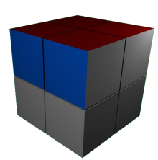Resolución rápida del cubo de rubik 2011 Miguel Abreu García Página 30 Cabe destacar la peculiaridad de que en las esquinas del de 2x2x2 se puede dar alguna combinación que es imposible en el cubo de 3x3x3. En este caso este hecho no complica la resolución del cubo, y es posible resolverlo sin dificultad si se sabe resolver el tradicional. Para resolver este cubo usaremos los pasos 2, 6 y 7 de la resolución del cubo de 3x3x3. Esos 3 pasos son los que colocan las piezas en su sitio. Por lo tanto los pasos serían los siguientes: 1. Hacer la primera capa: Para hacer la primera capa hemos de colocar sus aristas igual que colocaríamos los del cubo de 3x3x3. Hay que situarlos debajo de la posición que les corresponde y aplicar el macrooperador correspondiente. Para colocarlo debajo de la posición correspondiente son necesarios de 1 a 4 movimientos, igual que en el caso de 3x3x3. Los macrooperadores de esta parte tienen 4 movimientos, y puede ser necesario aplicar más de uno. Tenemos que acabar esta parte así:

2. Colocar en su posición los vértices de la capa inferior: Hay que colocar las esquinas restantes en la posición que les corresponde, sin importar que estén bien orientados. En principio sólo hay que analizar en qué caso estamos y aplicar el macrooperador correspondiente del paso 6 del cubo de 3x3x3. Pero en este caso es donde se nos puede dar alguna combinación de esquinas inexistente en el cubo de 3x3x3. En el cubo de 3x3x3 los casos que se pueden presentar llegados a este punto son: Todos Las piezas bien colocados, uno bien colocado, el resto mal o todos descolocados. En el cubo de 2x2x2 podemos tener el caso de tener esquinas bien colocados y dos mal. Para salir de esta situación se puede aplicar el algoritmo avanzado de la T, que permite cambiar dos esquinas y dos aristas de un cubo de 3x3x3 de una tacada.

Como el cubo de 2x2x2 sólo tiene esquinas lo que conseguimos es cambiar la posición de dos esquinas adyacentes. Los movimientos son los siguientes: RDR3D3L3DRLD3R3D3RDL3D3x

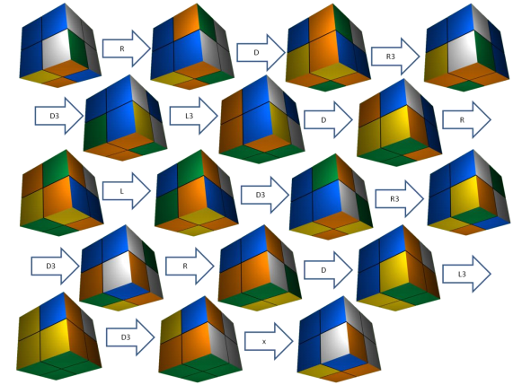

3. Esta es una de las formas de hacer el movimiento conocido como la T, pero hay muchas más. Ésta se adapta bien a las manos, y suele ser la que se usa en las competiciones de velocidad. El “movimiento” final ‘x’ indica que debemos reorientar el cubo entero para tenerlo en la misma orientación que al empezar, por lo tanto no es un movimiento que se tenga en cuenta para ver el número de operaciones sencillas realizadas. Así cambiaríamos los dos que están mal clocados y quedarían bien colocados. Esta peculiaridad puede hacer que un principiante se quede algo perplejo. Al terminar tenemos el cubo de esta forma:

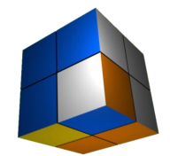

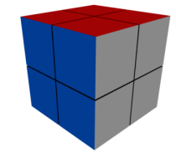4. Orientar las esquinas: Al llegar a este paso sólo hemos de analizar la situación en que nos encontramos y aplicar el macrooperador correspondiente. En este paso no encontraremos combinaciones no aceptadas en el cubo de 3x3x3. Al terminar este paso tendremos el cubo resuelto.